Gaz de schiste, hydrocarbures…

En France, des permis d’exploration ont été délivrés à différentes compagnies pétrolières qui disposent ainsi chacune d’un ou plusieurs territoires sur lequel elles peuvent réaliser des explorations qui peuvent ensuite être reconduites sous forme d’exploitations si le gisement le permet. L’intégralité du territoire du Haut-Jura est concernée par les permis :
- des Moussières (délivré à Celtique Energie Petroleum),
- de Pontarlier (délivré également à Celtique Energie Petroleum),
- de Gex (délivré aux sociétés Egdon Resources et Nautical Petroleum),
- de Lons le Saunier (délivré à European Gas).

Les premières investigations sur le territoire du permis des Moussières ont été conduites par la société ESSO-REP en 1989. Des hydrocarbures ont été trouvés à Chaleyriat et à la Chandelière sur les communes de Lantenay et Corcelles dans un puits de 1700 mètres de profondeur. D’autres forages entrepris à la même époque dans ce secteur n’avaient pas été jugés économiquement viables. Compte tenu de la mise au point de nouvelles techniques d’exploration, notamment la fracturation hydraulique, et de l’augmentation du prix des produits pétroliers, le gouvernement français s’intéresse de nouveau à cette source d’énergie.

Ainsi, sur le territoire du Haut-Jura, les compagnies titulaires des permis d’exploration sont susceptibles, dans la dizaine d’années à venir, de forer le sous-sol et de mettre en œuvre la technique fortement décriée de fracturation hydraulique.

Ce livret a pour objectif de vous informer sur les techniques d’exploration susceptibles d’être mises en œuvre par les compagnies pétrolières et de préciser les risques qu’elles font peser sur la santé des populations et pour l’environnement.

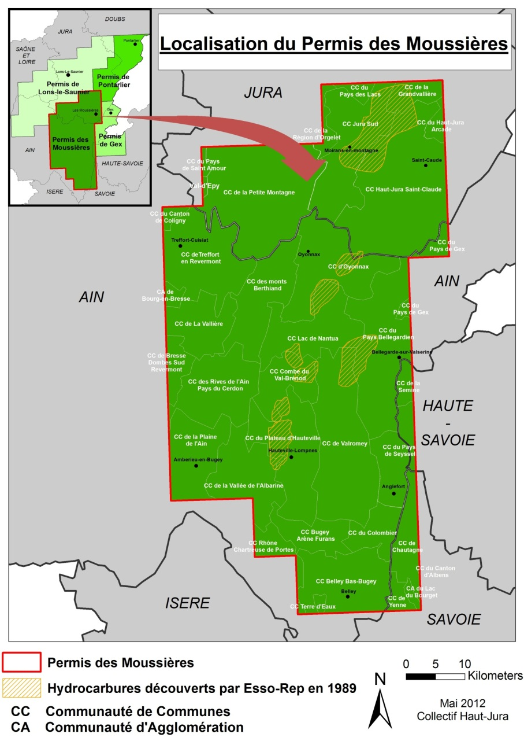
NB : n’hésitez pas à contactez le collectif pour plus de précisions sur le nom des communes concernées par les permis
Signification des termes utilisés par les compagnies

- Hydrocarbures conventionnels ou non conventionnels ?

- Hydrocarbures « conventionnels »
« Les hydrocarbures liquides ou gazeux résultent de la transformation sur le long terme de la matière organique (maturation) au cours de son enfouissement dans un bassin sédimentaire par augmentation de la température et de la pression. Cette matière organique est généralement piégée dans des roches argileuses (roches-mères). L’évolution conduit d’abord à la formation de pétrole ou de charbon en fonction du type de matière organique (respectivement algues /plancton ou végétaux) puis progressivement avec l’augmentation de la température, le pétrole ou le charbon tendent à se transformer en gaz. Le charbon solide reste sur place, en revanche le pétrole et les gaz vont avoir tendance à s’échapper de la roche-mère sous l’effet de la pression pour être piégés plus haut dans des roches poreuses et perméables que l’on appelle des réservoirs ou poches. Ces réservoirs de pétrole, de gaz ou mixtes constituent les ressources dites conventionnelles qui ont fait l’objet d’exploitation jusqu’à aujourd’hui.

- Hydrocarbures « non conventionnels »
Dans certains cas, par manque de maturation ou en raison de son imperméabilité, les hydrocarbures restent piégés dans la roche mère et constituent ainsi des ressources potentielles dites non conventionnelles. C’est le cas des "schistes bitumineux" pour lesquels la transformation en pétrole n’est pas complète par manque d’enfouissement. Dans le cas des "sables bitumineux", le pétrole a migré mais il est devenu très peu mobile (pâteux) en raison du refroidissement du réservoir qui est porté en surface par l’érosion. Dans le cas des "gaz de schistes" la roche-mère profondément enfouie (au moins 3km de profondeur) garde emprisonné le gaz en raison de son imperméabilité. C’est également le cas des "réservoirs à gaz compact" où le gaz a pu migrer vers un réservoir, mais ce dernier, en raison de son enfouissement postérieur (3-4km de profondeur), a perdu sa porosité et sa perméabilité d’origine. Enfin, dans le cas du charbon, ce dernier étant déjà naturellement très fracturé, il peut contenir de grandes quantités de gaz (6 à 7 fois plus que dans un réservoir conventionnel), en particulier lorsque la veine de charbon piège une nappe aquifère. » (Université Montpellier 2, 2011).

- Les techniques de forage sont adaptées aux types d’hydrocarbures :

- Les forages conventionnels :
Ce sont les forages verticaux employés traditionnellement pour extraire les hydrocarbures contenus dans des réservoirs ou poches. Les forages conventionnels présentent également des risques : l’expérience de Lantenay, site de la Chandelière sur notre permis des Moussières nous pousse à être circonspects en matière de forage. En 1989, lors des forages réalisés par ESSOREP, il s’agissait bien d’un forage conventionnel vertical qui a pollué la source, pollution toujours en cours 23 ans plus tard. Mr Marc Feugère de Celtic Petroleum (voir article le Progrès du 5 mai 2012) occulte cet incident fâcheux.

- Les techniques de fracturation hydraulique :
Pour aller chercher le gaz piégé dans la roche, les exploitants réalisent des forages verticaux puis horizontaux afin de réaliser une fracturation hydraulique des roches et libérer le gaz retenu dans les roches qui remontera vers la surface. A partir de chaque forage vertical 8 galeries horizontales peuvent être creusées, atteignant chacune jusqu’à 8 km.
La fracturation hydraulique permet d’ouvrir les fissures et fractures naturellement existantes, mais aussi de maintenir les fissures suffisamment ouvertes pour que le gaz puisse s’échapper. La fracturation hydraulique est réalisée avec de l’eau sous pression (entre 10 000 et 30 000 m³ par puits, soit la consommation d’une ville de plus de 3000 habitants pendant 1 mois), du sable et de nombreux produits chimiques dangereux pour l’environnement et la santé humaine. La composition des cocktails chimiques est gardée secrète par chaque société. Cependant, il est établi que les liquides de fracturation peuvent contenir jusqu’à 1000 produits (agents de soutènement, réducteurs de friction, surfactants, gélifiants, inhibiteurs de corrosion, antimousse…) dont certains sont cancérogènes (benzène, formaldéhyde, naphtalène…), neurotoxiques (aluminium, hexane, acrylamide, xylène…), ou toxiques pour la reproduction (acide borique, toluène).

Les puits peuvent être hydrofracturés jusqu’à 18 fois ! La consommation d’eau peut ainsi atteindre 540 000 m³ par puits!
Une partie de ce liquide de fracturation (25 à 50 %) remonte à la surface par pompage et doit être stockée dans des bassins avant d’être traitée. L’autre partie reste dans le sous-sol. Outre la nécessité de dépolluer cette eau, le risque de pollution des eaux souterraines et de surface réside dans le fait que les puits ne peuvent pas être garantis toujours totalement étanches et qu’une partie du liquide de reflux est susceptible de fuir dans les aquifères lorsqu’il remonte à la surface. Ce liquide de reflux contient non seulement les produits injectés (ou leurs substances de dégradation) mais aussi des éléments libérés lors de la fracturation comme les métaux lourds (plomb, mercure, arsenic…) ou des émanations gazeuses, et les radionucléides (uranium, radium).
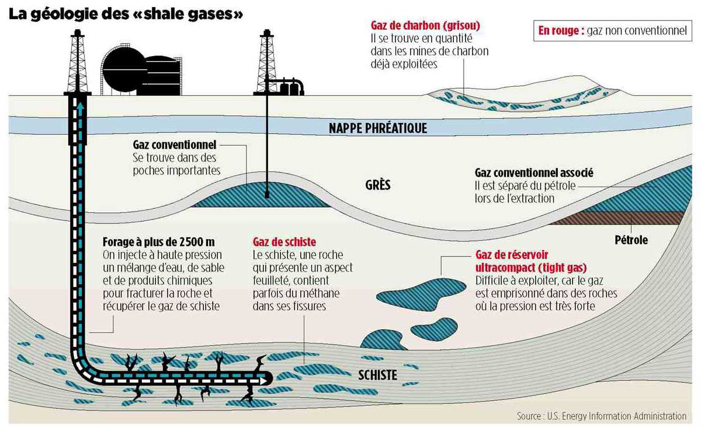

- Les autres techniques d’extraction des ressources non conventionnelles (tight gas) :
« Dans le cas des "schistes bitumineux" il faut chauffer la roche-mère pour accélérer le processus de maturation et extraire l’huile en fabricant un "radiateur géologique". Ce processus de chauffage est également utilisé dans le cas des "sables bitumineux". Dans le cas des "réservoirs à gaz compact", comme pour les "gaz de schistes", la méthode d’extraction consiste à fracturer artificiellement la roche-mère pour libérer le gaz. Enfin pour les "gaz de charbon" la méthode consiste à pomper l’eau de la nappe aquifère contenue dans la veine de charbon pour amorcer l’expulsion du gaz. Ces techniques sont encore expérimentales et leur mise en œuvre est variable en fonction des spécificités de chaque gisement. » (Université de Montpellier 2, 2011)

L’exploitation des gaz et huiles de schiste génère de nombreux impacts

- Pollution des aquifères :
60% des produits chimiques injectés ne sont pas récupérés et sont source de pollution du sous-sol, du sol, du réseau aquifère, et même, de l’air lorsqu’il y a des rejets de gaz par des failles, fissures... Les ressources d’eau potable situées à 1 km ou moins d’un forage « non conventionnel » peuvent contenir en moyenne 19.2 mg de méthane/litre, soit 17 fois plus que dans l’eau éloignée des puits d’extraction de gaz de roche-mère. Les conséquences d’une consommation d’eau contenant du méthane ne sont pas connues officiellement. Dans son bilan toxicologique et chimique concernant l’exploration et l’exploitation des huiles et gaz de schiste ou hydrocarbures de roche-mère par fracturation hydraulique, André Picot de l’Association Toxicologie Chimie de Paris indique que le méthane, comme l’éthane, sont asphyxiants.
- Danger sur les ressources d’eau douce :
Les quantités d’eau astronomiques requises pour les forages mettent en péril les réserves déjà menacées de pénurie. Allons-nous vers un développement des zones désertiques ?
- Risques d’explosions et d’incendies :
Ils sont provoqués par la remontée de gaz (notamment du méthane) dans les canalisations d’eau des habitations (voir film Gasland),
- Radioactivité :
Comme tous les constituants de la croûte terrestre, les gisements d’hydrocarbures contiennent des radionucléides naturels (Uranium 238, radium 226, radon 222, le thorium 232, radium 228…) rien n’est prévu pour traiter les déchets radifères générés par l’exploration et remontés à la surface (source : la CRIIRAD).
- Impacts paysagers
- Séismes :
Sylvie Simon dans Nexus janv/fév 2012 indique que l’armée américaine et United States Geological Survey ont reconnu le lien de cause à effet entre séismes et exploitation du gaz de schiste (augmentation excessive de l’activité sismique). Il y a eu 20 fois plus de tremblements de terre aux USA et Royaume Uni dans les zones d’exploitation constatés sur une année.
- Conséquences sur la santé humaine et des êtres vivants :
- perte du goût, de l’odorat,
- problèmes cutanés, respiratoires…
- Augmentation des cancers, des problèmes neurologiques…
- Conséquences sociales et psychologiques…
- Conséquences sur l’agriculture et l’élevage, la flore et la faune sauvages, …

- Bilan énergétique de l’exploitation du gaz de schiste :
Selon une étude de Robert Howarth (université de Cornell, état de New York), 1 million de joules d’énergie apportés par la combustion du gaz de schiste émet en moyenne 13,7g de CO2, contre 18,6g pour l’essence ordinaire, 18,9g pour le gazole et 24g pour le charbon. Mais ce n’est pas le seul critère dont il faut tenir compte. En effet, la technique d’extraction, le transport et surtout les fuites de méthane (4 à 8 % du gisement), dont le pouvoir sur l’effet de serre est 25 fois plus important que le CO2, dans l’atmosphère lors de l’extraction doivent aussi être pris en compte. Ainsi, l’étude conclut à l’équivalent de 33g de CO2 par million de joules d’énergie fournie contre 20,3g pour l’essence ou le gazole et une évaluation à 3,9g pour le charbon. De fait, le gaz de schiste apparait comme la filière qui contribue le plus à l’effet de serre.

A votre avis ?
Devons-nous laisser faire sachant que Les permis ont été accordés sans aucune concertation préalable, dans une totale opacité et déni de démocratie. De plus ils sont en complète opposition aux engagements pourtant ratifiés par la France des Grenelle 2 de l’Environnement (2010), les lois sur l’eau (2006), le SDAGE : Schéma Directeur d’Aménagement et de Gestion de l’Eau (2011)…et même la Convention Universelle des Droits de l’Homme !

Rejoignez-nous avec vos bonnes idées, votre bonne humeur et votre joie de vivre

COLLECTIF NON AUX FORAGES HAUT-JURA, comment nous joindre ?
nonforagehautjura@mailoo.org
Commission | Responsable | Téléphone | Mail
Communication | Jean-Michel Bonne | 04 74 76 42 39 | bonba@wanadoo.fr
Informatique | Eric Husson | 03 84 60 84 91 | lesguepes39@nordnet.fr
Finances | Jean-Marc Rubat du Mérac | 03 84 41 20 71
Vigilance/Veille | Michel Chagnard | 06 47 51 30 71 | chagnard.michel@laposte.net
Juridique et Technique | Anne Lançon | 06 84 89 98 42 | anne.lebrayon@orange.fr

QUELQUES PISTES POUR EN SAVOIR PLUS

- LIVRES / REVUES

- « le vrai scandale des gaz de schiste » de Marine Jobert et François Veillerette, éditions LLL, août 2011, 18€
- Nexus janvier-février 2012

- SITES INTERNET

- www.stopaugazdeschiste07.org, : site particulièrement bien documenté
- www.gaz-de-schiste.fr
- www.nongazdeschiste.eu
- www.nongazdeschiste.fr
- www.pasdegazdeschiste.rd-h.fr
- www.rhonealpes.fr
- Muriel Bodin : blog
- Gazschiste.wordpress.com
- Stopgazdeschiste39
- www.collectif-haut-bugey.com
- www.nofrackingfrance.fr
- www.facebook.com/groups/antiGHS39

Pour examiner de plus près les arguments des pro-foreurs, vous pouvez entrer sur les moteurs de recherche les termes suivants: « Celtique Petroleum energie Ltd », « gaz non conventionnels en Europe »…

- VIDEOS

- « Gasland », film de Josh Fox
- Youtube.com « gaz de schiste »
- Youtube.com « stop fracking » Barjac, Gard/France
- Youtube.com « gaz de schiste – Blackpool- Pierre Jugy.wmv « Pierre Jugy, porte-parole du collectif des maires varois)
- Youtube.com « 20 000 puits sous les terres »(l’impact sur les gens vivant près du gaz de schiste, au Québec)
- Youtube.com « la fracturation hydraulique pour les nuls.mwv »
- Youtube.com « gaz de schiste 101 »
- Youtube.com « alpes aux gaz de schiste – le film »
- http://youtu.be/bPNrRXvCHsM

édité octobre 2012. IPNS / ne pas jeter sur la voie publique

